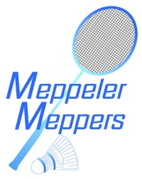
Opgave Clubdag Meppeler Meppers 2010

Zaterdag 29 mei
Sporthal Koedijkslanden Meppel

Programma
- Ouder-Kind toernooi
- Sensationele clinic van BETA Badminton Entertainment
- Open Clubkampioenschappen (voor alle leden en oud-leden van BCMM)
- De Knight Trainer (soort shuttle kanon voor alle soorten slagen)
- Huldiging winnaars percentagebekers
- Avondprogramma 40-jarig jubileum met hapje, drankje, muziek (bijdrage € 7,50, kinderen tot 12 jaar € 3,50, betalen op die avond)
- Badmintonstand van SportVen (KannieT)

Ouder-Kind toernooi
naam
met | vader / moeder / …

Clubkampioenschappen
naam
Leeftijd
categorie | recreant / competitie

Avondprogramma
naam
aantal (boven 12 jr)
kinderen (t/m 12 jr)

Gegevens
naam
straat - nummer
postcode - plaats
email
Telefoon

Opgave voor 1 mei mailen naar clubdag@meppelermeppers.nl
of inleveren voor 1 mei bij je trainer/ster, Jeugdcommissie-, Recreantencommissie- of bestuurslid.

Na opgave ontvang je een bevestiging en ongeveer een week voor de clubdag het complete programma met alle aanvangstijden.

